(1V12)機械設計原理(97年4月17日三版) 勘 誤 表

P.594
題3圖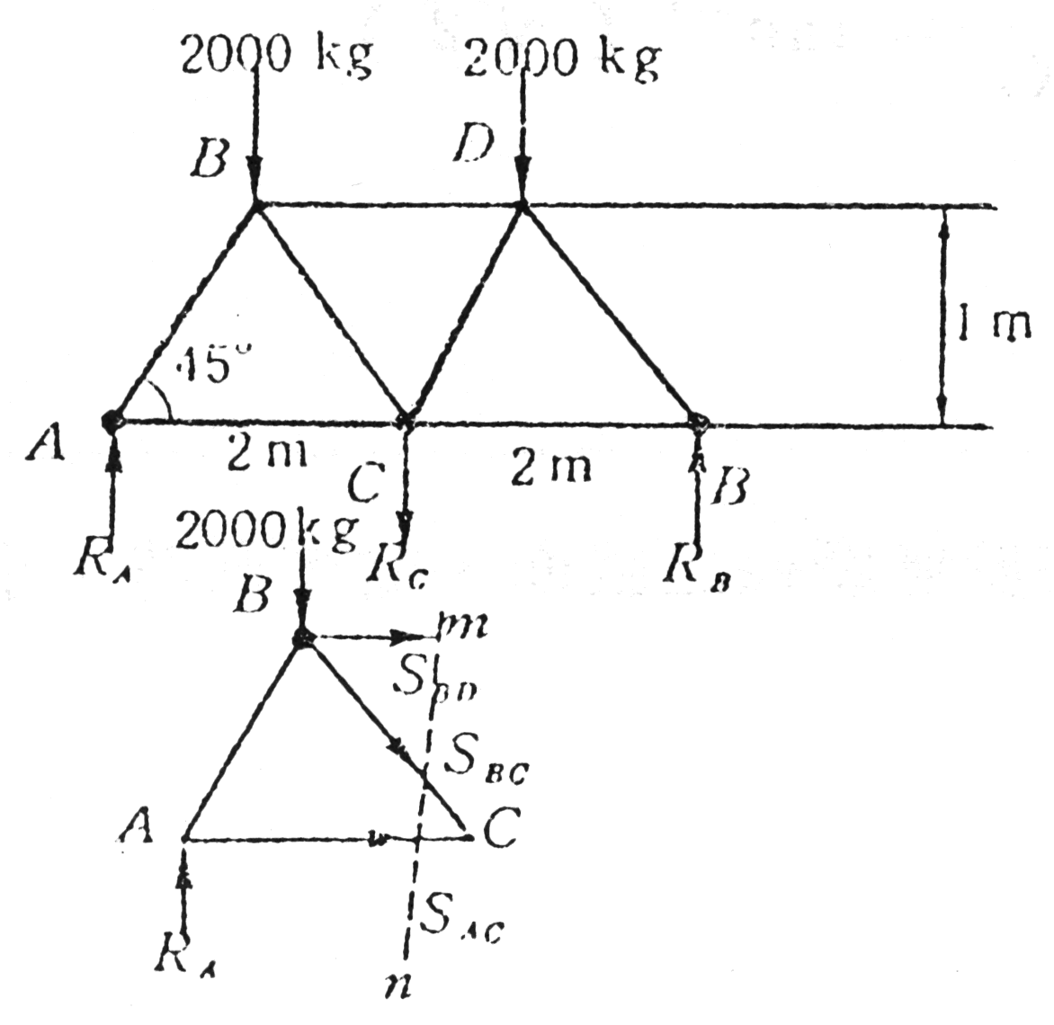換成➔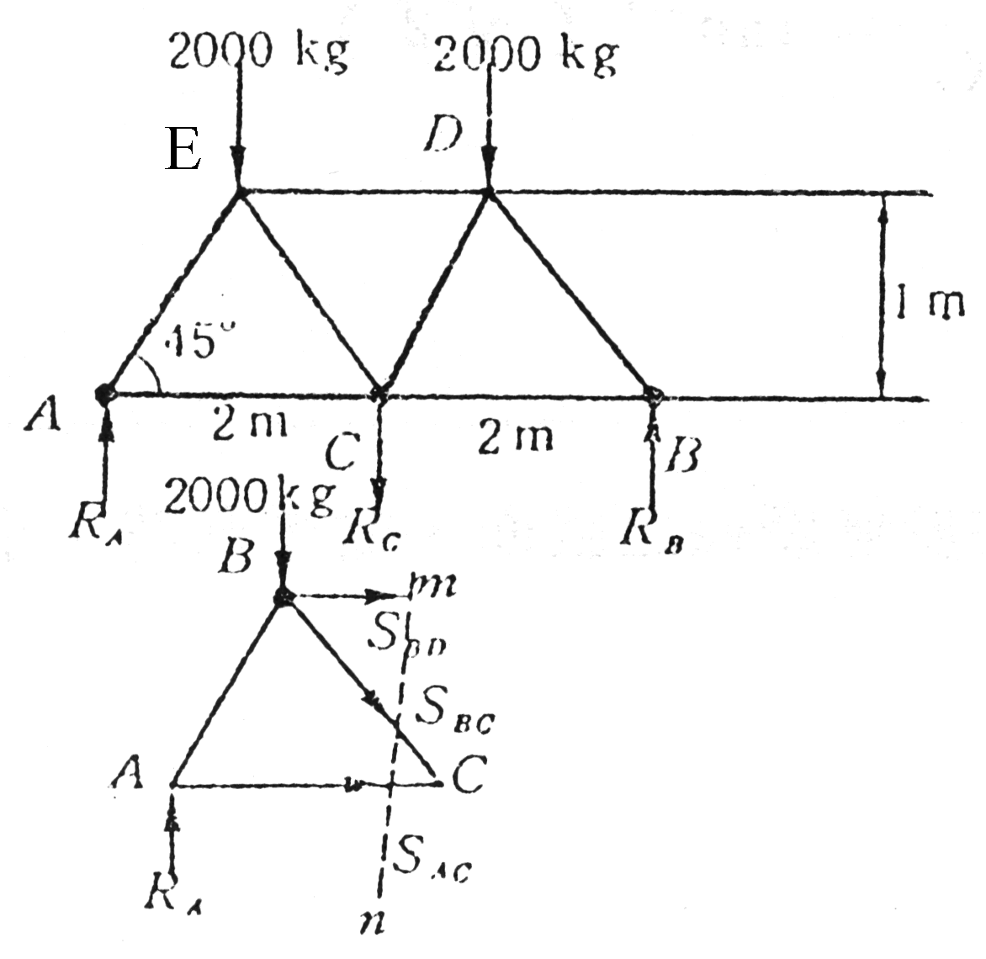
P.598
題1圖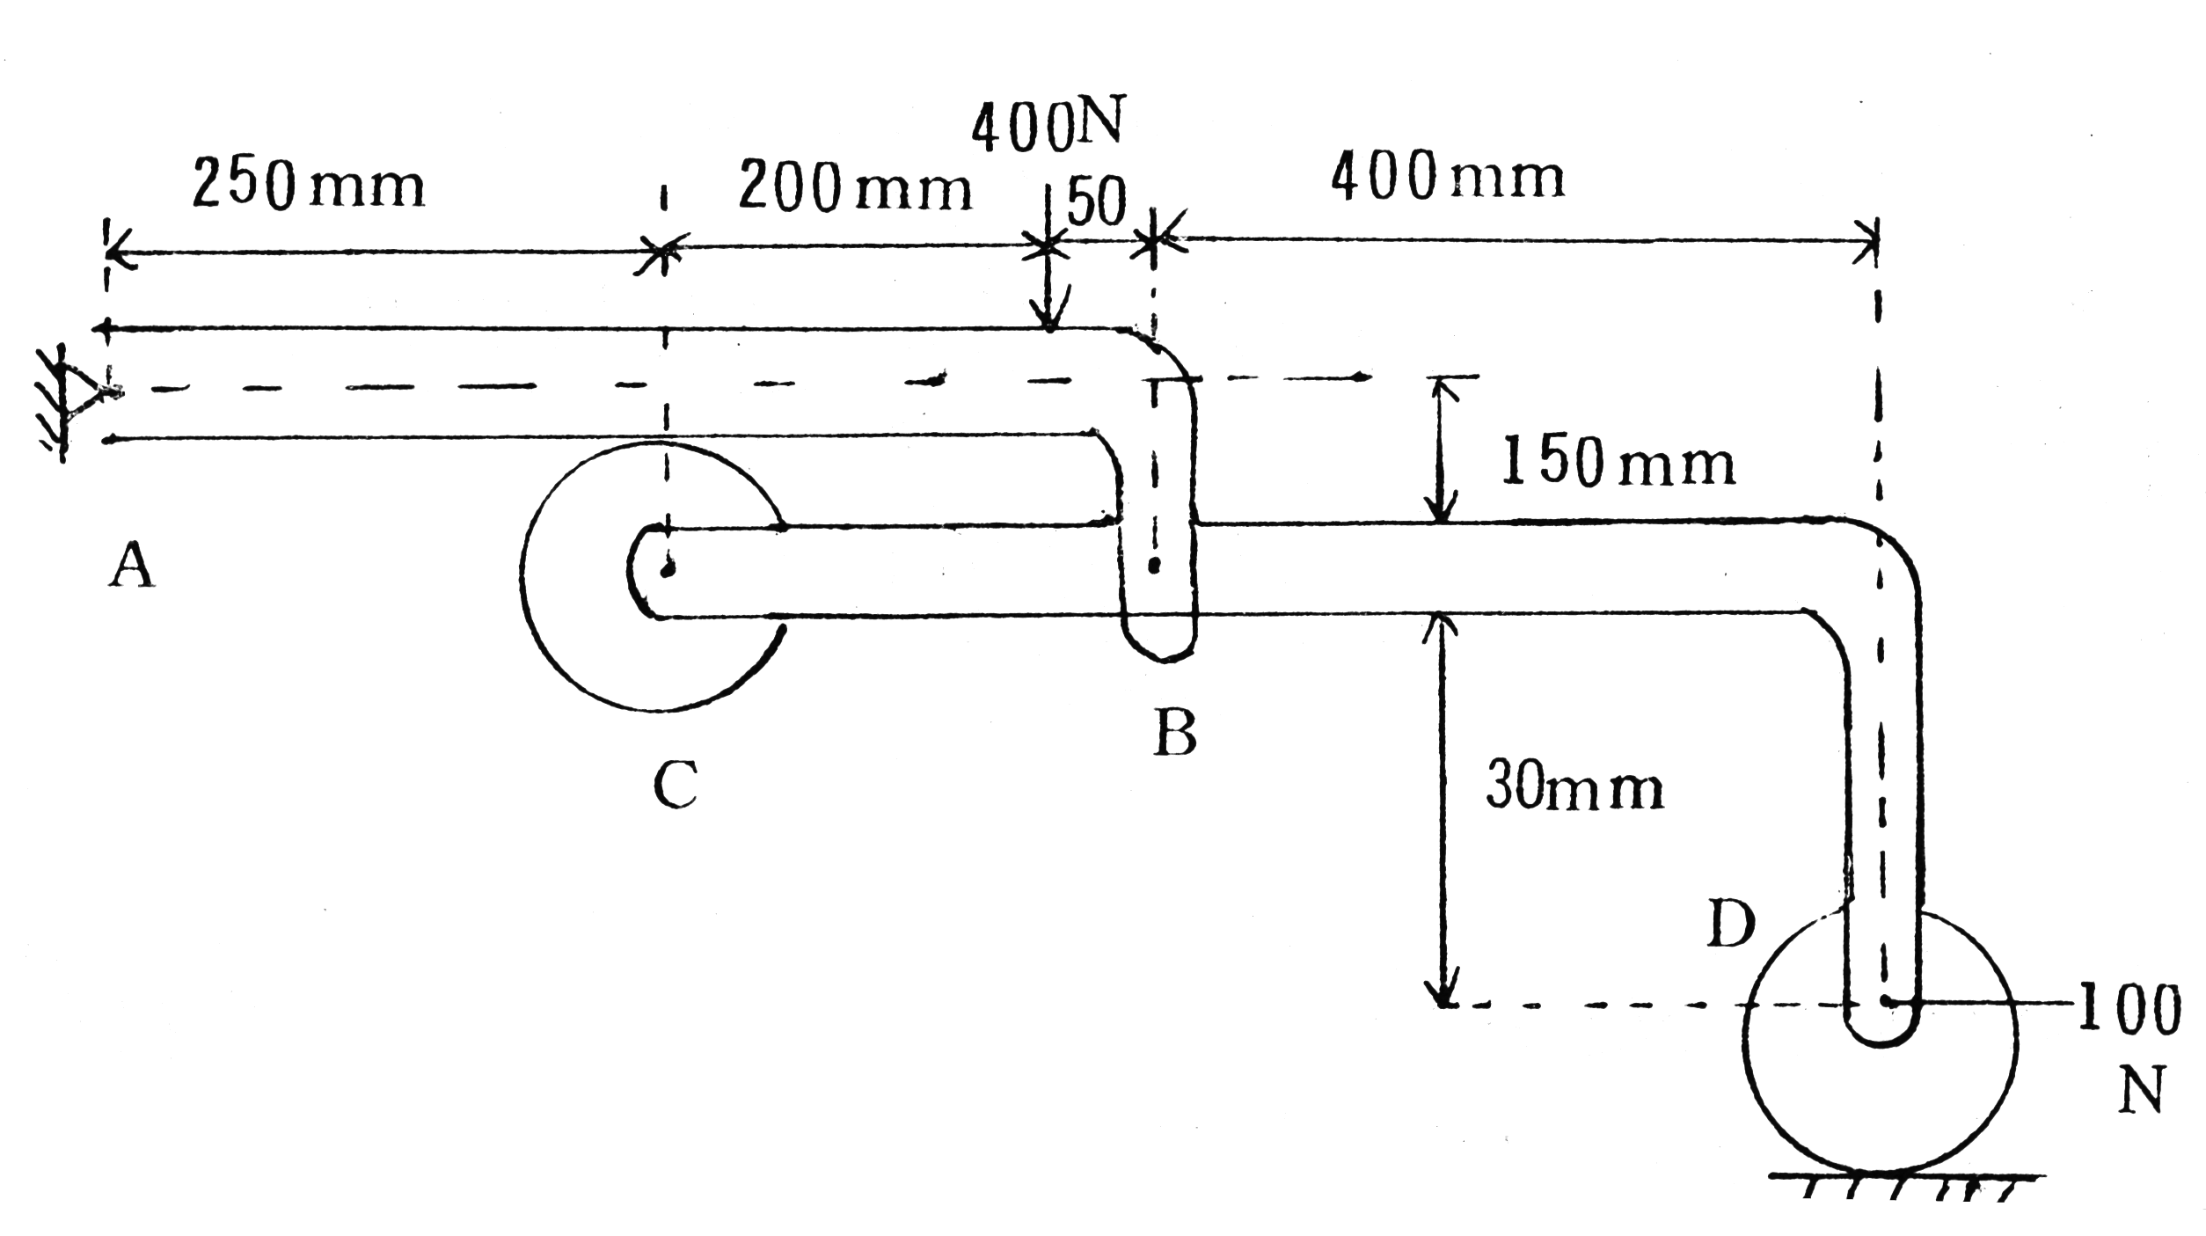
換成➔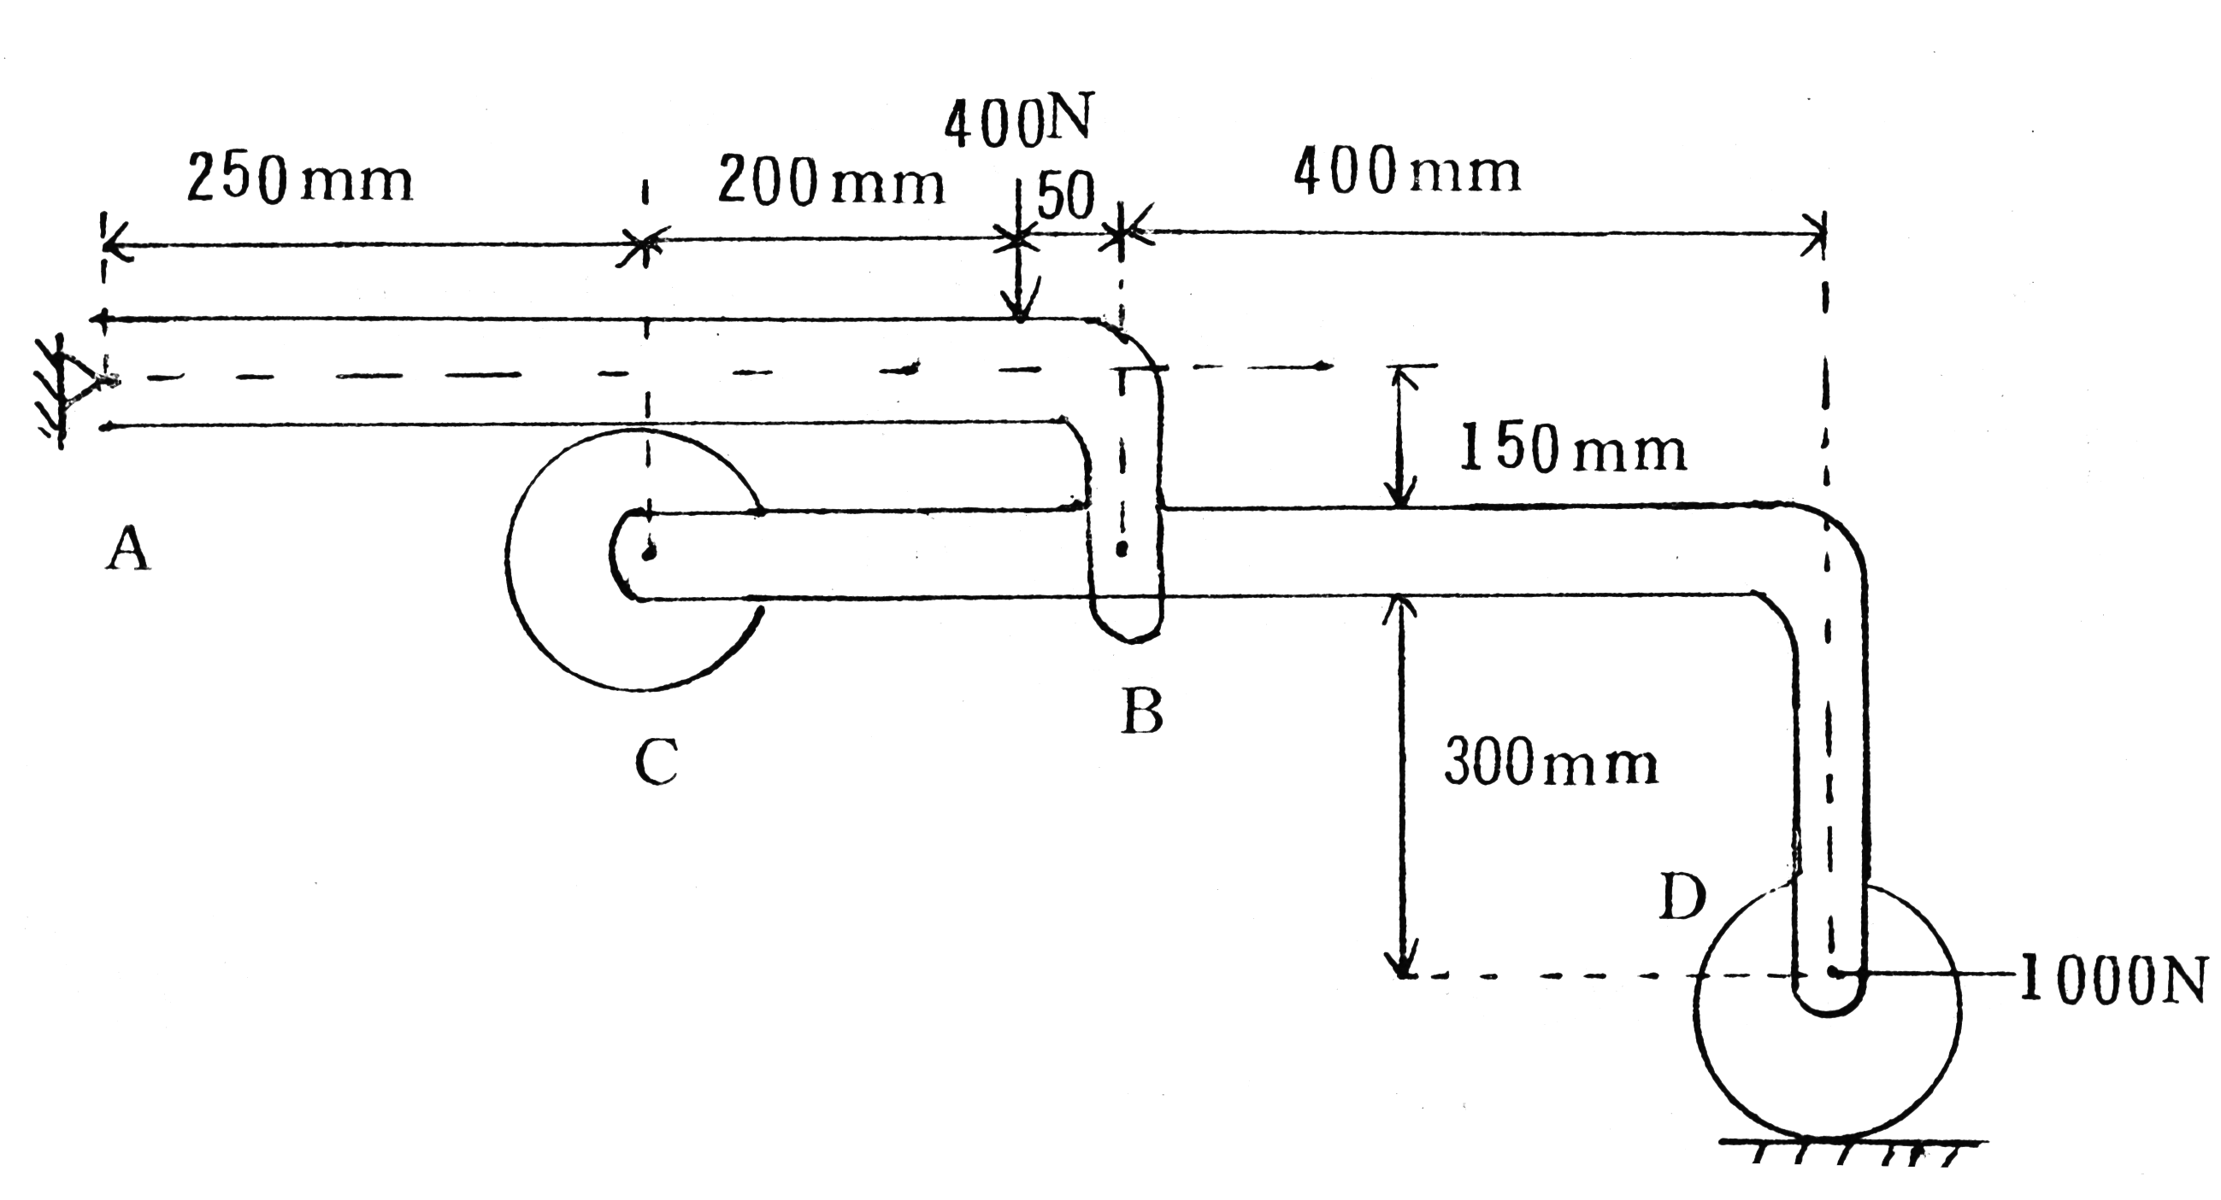
倒數第六行：
＝1000^{N}×450＋400^{N}×450 修正為➔ ＝1000N×450＋400N×450
倒數第五行：700^{N} 修正為➔ 700N
倒數第三行：1000^{N} 修正為➔ 1000N
最後一行：－620^{N} 修正為➔ －620N

P.608～611
題目3與解析均更換成以下題解：
如圖所示之簡支梁，試求：
A、B兩點之轉角Q_{A}及Q_{B}。
C點之撓度δ_{C}。
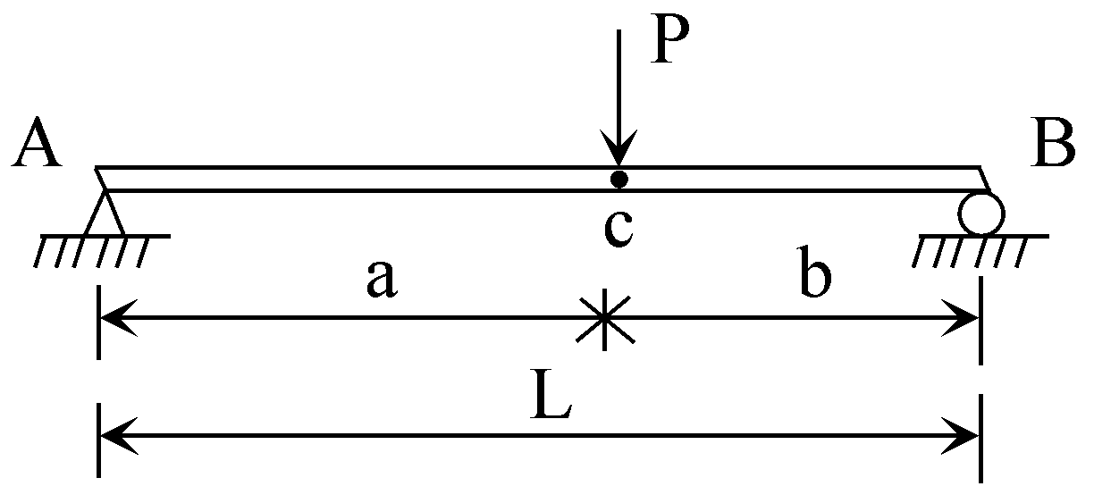
【解】：由靜力平衡式可得支承反力為：
R_{A}＝$\frac{\text{Pb}}{L}$（↑）；R_{B}＝$\frac{\text{Pa}}{L}$（↑）
繪製$\frac{M}{\text{EI}}$圖：
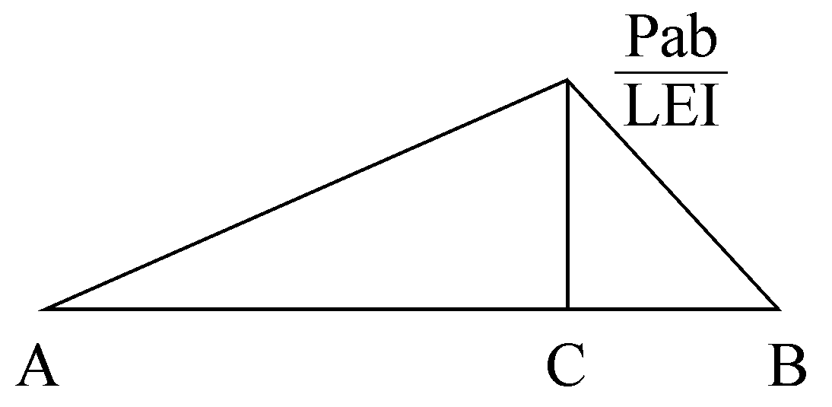
利用第二矩面理論得：
t_{B/A}＝$\frac{1}{2}$（$\frac{\text{Pab}}{\text{LEI}}$）（a）×（$\frac{a}{3}$＋b）＋$\frac{1}{2}$（$\frac{\text{Pab}}{\text{LEI}}$）（b）×（$\frac{2b}{3}$）
＝$\frac{\text{Pab}}{6\text{EI}}$（L＋b）（↑）
⇒θ_{A}＝$\frac{t_{B/A}}{L}$＝$\frac{\text{Pab}}{6\text{LEI}}$（L＋b）（）
⇒θ_{B}＝$\frac{\text{Pab}}{6\text{LEI}}$（L＋a）（）
計算c點之撓度δ_{c}：
δ_{c}＝a×θ_{A}－t_{c/A}
＝$\frac{{\text{Pa}}^{2}b（L＋b）}{6\text{LEI}}$－（$\frac{{\text{Pa}}^{2}b}{2\text{LEI}}$）（$\frac{a}{3}$）
＝$\frac{{\text{Pa}}^{2}b}{6\text{LEI}}$（L＋b－a）
＝$\frac{{\text{Pa}}^{2}b^{2}}{3\text{LEI}}$（↓）

P.613
題3【解】圖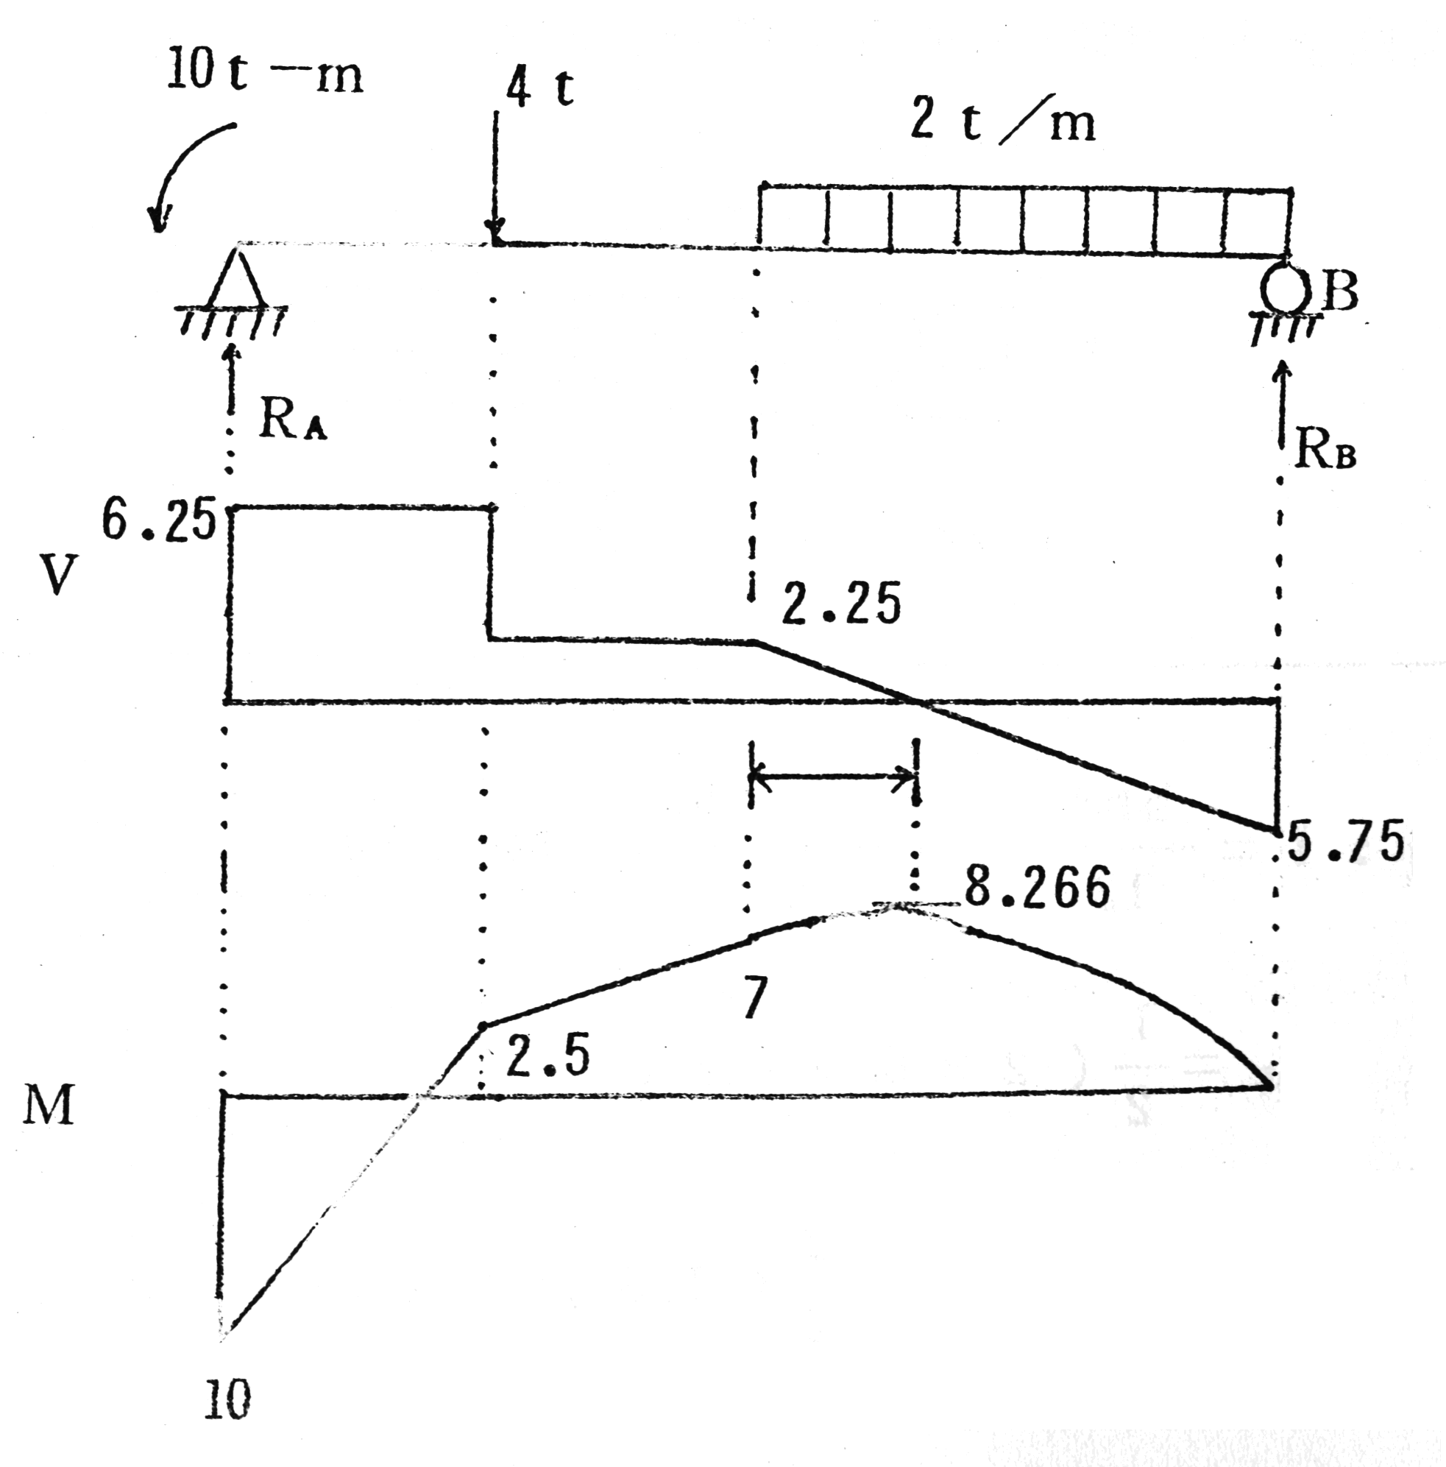
換成➔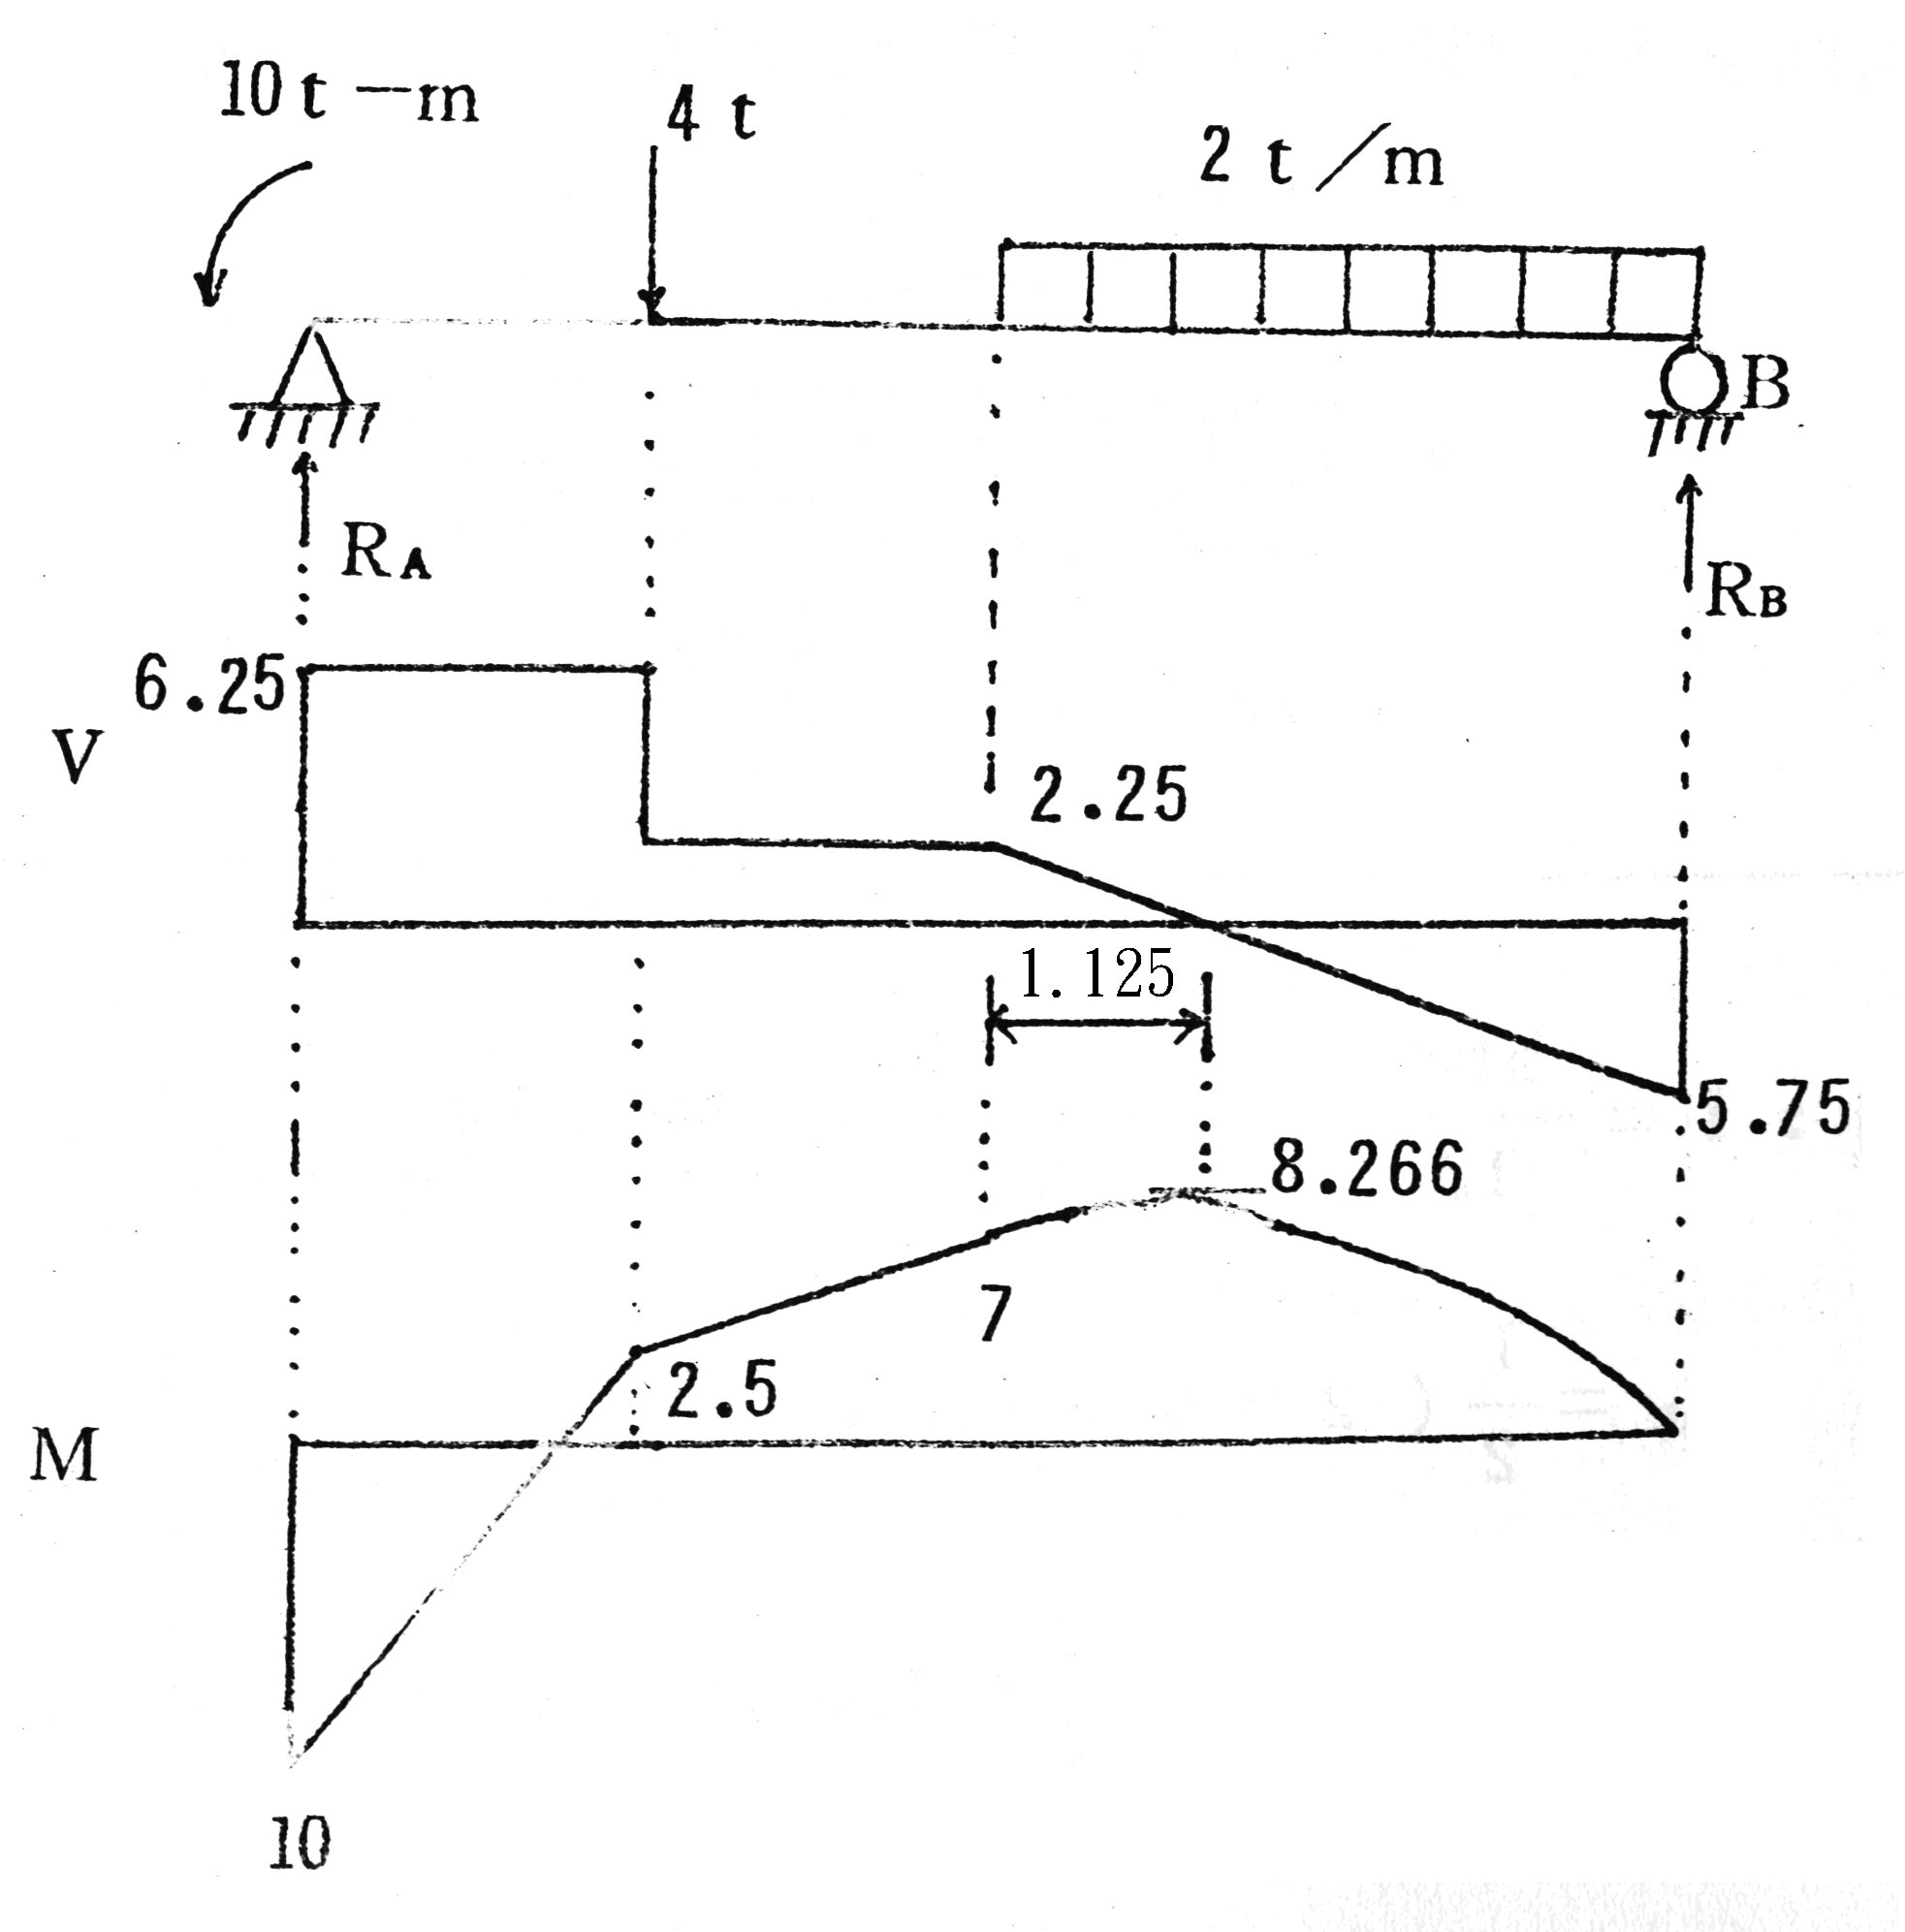
P.620
題4圖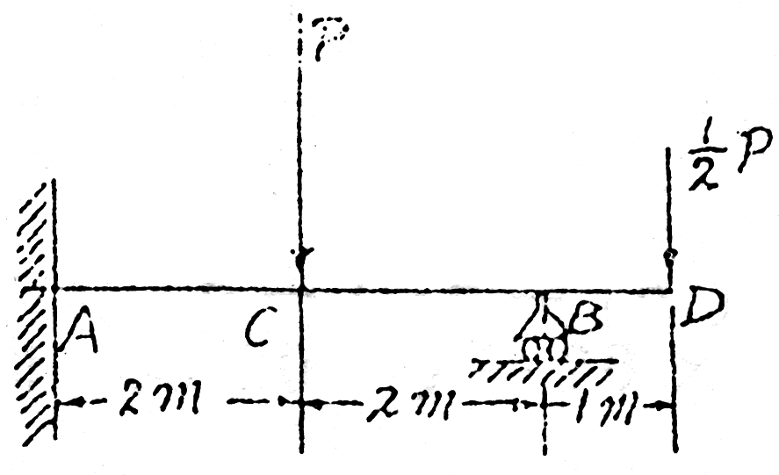 換成➔ 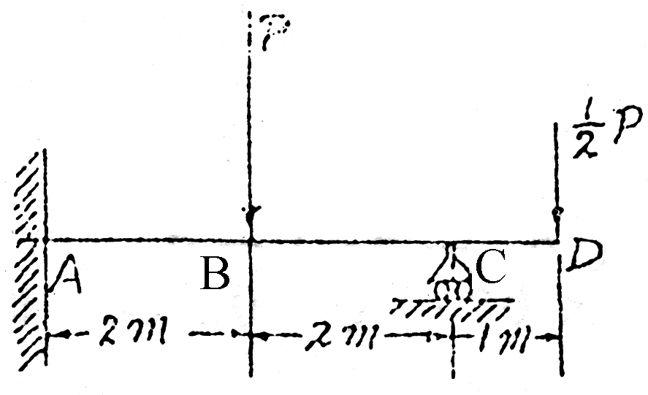

P.632
題1【解】圖
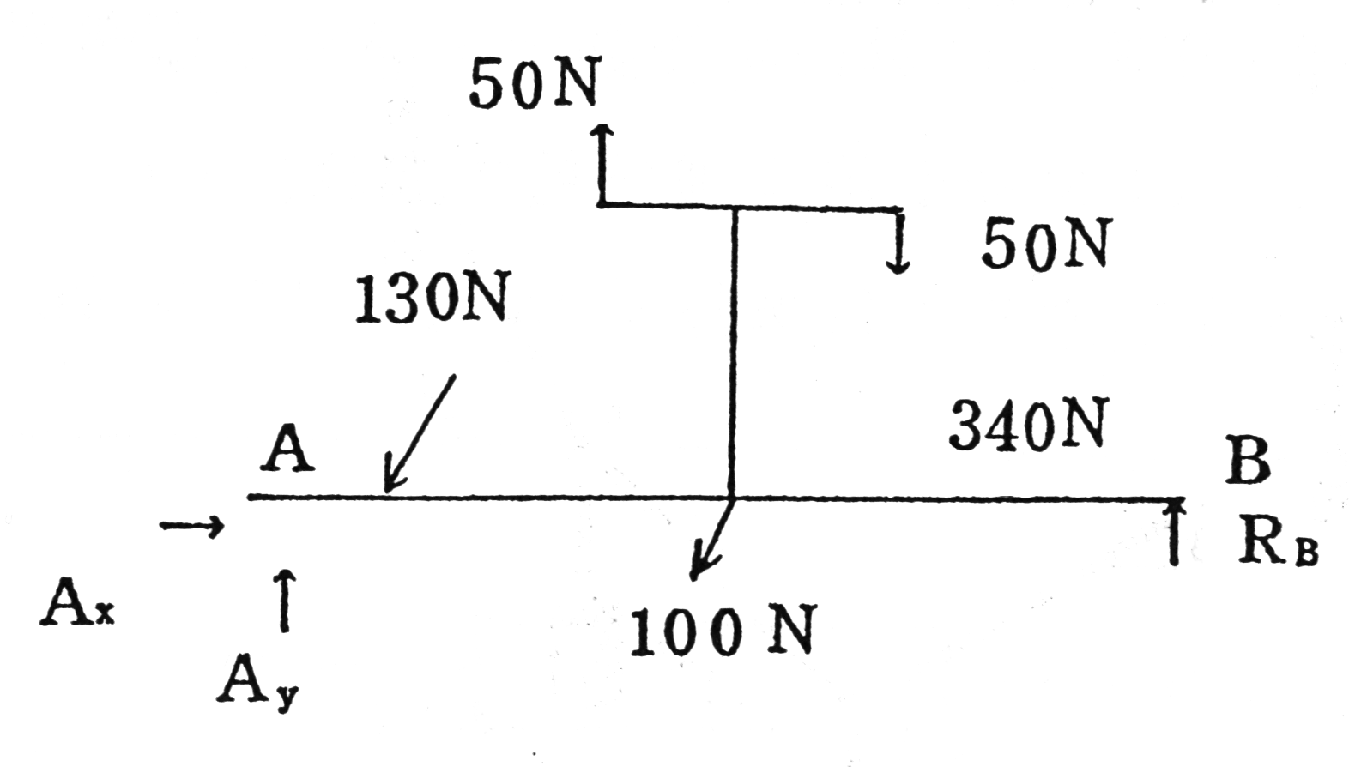
換成➔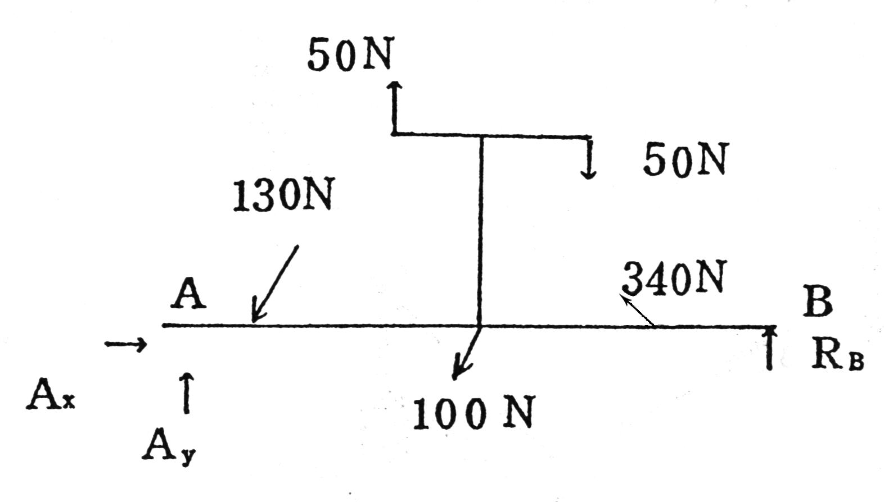

P.634
第四行IF_{X}＝0 換成➔ ΣF_{X}＝0
左下方圖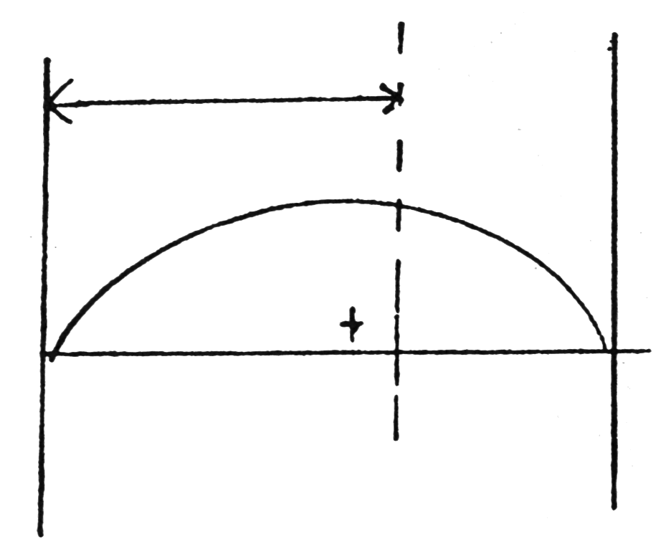刪除
P.638
第十二行註中N_{m}^{－2} 修正為➔ N／m²
P.639
最後一行 ＝0.197 vad 修正為➔ ＝0.197 rad
P.640
最後一行 ＝4.17 rod/sec 修正為➔ ＝4.17 rad/sec
P.645
第37.題倒數第二個字 誘生 修正為➔ 產生

